大學入學考試中心
八十九學年度學科能力測驗試題

自然考科

-作答注意事項-

考試時間：100分鐘
題型題數：
- 單一選擇題共49題，題號第1題至第49題
- 多重選擇題共9題，題號第61題至第69題
- 題群題共8題，題號第70題至第77題

作答方式：
- 用2B鉛筆在「答案卡」上作答，修正時應以橡皮擦拭，切勿使用修正液

選擇題答錯不倒扣

祝考試順利

壹、單一選擇題
說明：第1至49題，每題選出最適當的一個選項，標示在答案卡之「選擇題（第一部分）」。每題答對得2分，答錯不倒扣。
1-3題為題組
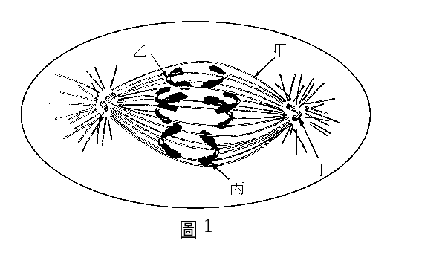
圖1為正在分裂的完整細胞示意圖：
1. 圖1所示的細胞最可能屬於下列那一種生物？
(A)動物 (B)植物 (C)真菌 (D)細菌
2. 圖1所示構造中，何者為「著絲點」？
(A)甲 (B)乙 (C)丙 (D)丁
3. 在試管內，葡萄糖經燃燒產生水和二氧化碳時，會釋出能量；在生物體內，葡萄糖亦可氧化成水和二氧化碳並釋出能量。下列有關等量的葡萄糖在試管或生物體內完全氧化釋出能量的敘述，何者正確？
(A)在試管內的反應會產生較多的能量
(B)兩種情況產生的能量一樣多，且都可產生ATP
(C)兩種情況所產生的能量一樣多，且都以熱的方式釋出
(D)兩種情況所產生的能量一樣多。在試管內，以熱的方式釋出；但在生物體中，有些能量可儲存在ATP分子中
4. 竹子的莖生長到一定程度後就不會繼續長粗，下列解釋何者正確?
(A)因為莖內沒有維管束
(B)因為莖內維管束隨著生長而退化
(C)因為莖內維管束沒有活躍的形成層
(D)因為形成層產生的韌皮部細胞及木質部細胞隨著莖的生長而老化
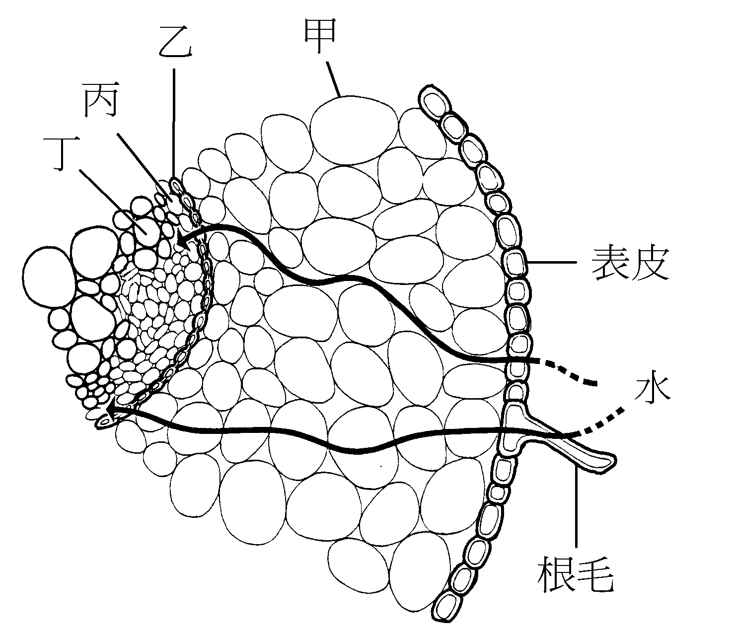
5. 圖2為土壤中的水分自根毛或根的表皮進入根維管束所經過的途徑，圖中甲 → 乙 → 丙 → 丁的構造依序為何？
圖2
(A)內皮層 → 周鞘 → 韌皮部 → 木質部
(B)內皮層 → 韌皮部 → 形成層 → 木質部
(C)皮層 → 內皮層 → 形成層 → 韌皮部
(D)皮層 → 內皮層 → 周鞘 → 木質部
6. 表一是用棋盤方格分析兩對基因遺傳子代的基因型所得的結果，其中部分基因型並未列出，而僅以阿拉伯數字標示。下列那一選項是錯誤的？
表一
 |  | 雄 配 子
 |  | RY | Ry | rY |  | ry
雌 | RY | 1 | 3 | RrYY |  | RrYy
配 | Ry | RRYy | RRyy | 4 |  | Rryy
子 | rY | 2 | RrYy | rrYY |  | rrYy
 | ry | RrYy | Rryy | rrYy |  | rryy
(A)1,2,3,4的基因型分別為RRYY, RrYY, RRYy和RrYy
(B)1,2,3,4的表型都一樣
(C)在此棋盤方格中，RRYY只出現一次
(D)在此棋盤方格中，RrYy共出現四次
(E)基因型出現機率的大小順序為 4 > 3 > 2 > 1
7. 下列有關突變與演化的敘述，何者正確？
(A)適者生存可使生物產生突變而產生新的品種
(B)天擇可影響生物演化的方向
(C)演化的關鍵在於生物的體細胞產生變異
(D)演化的關鍵在於體細胞及生殖細胞兩者同時產生變異
8. 外界的氧氣進入人體內，是在那一部位擴散進入微血管？
(A)鼻孔 (B)鼻腔 (C)咽喉 (D)氣管 (E)肺泡
9. 家兔體內是否產生黃脂或白脂，受遺傳因素的影響。王老師選擇健康的黃脂家兔和白脂家兔從事研究。他將兩種兔子都分成兩組，分別餵飼不同飼料：一組飼料中含黃色素的食物；另一組的飼料中則不含黃色素的食物，結果王老師所實驗的家兔體內產生脂質的顏色如圖3 所示。
飼 料 | 帶有產生黃脂基因的家兔 | 帶有產生白脂基因的家兔
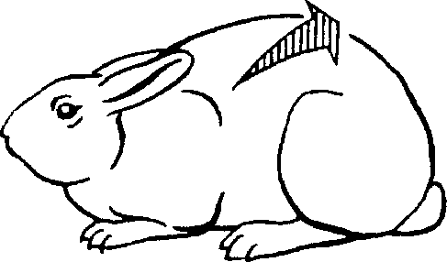  含黃色素  的食物 | ˉ 黃脂 | 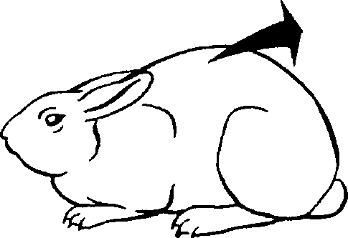ˉ 白脂
不含黃色素  的食物 | ˉ 白脂 | ˉ 白脂
試問王老師的實驗結果可獲得下列何種結論？
(A)家兔的脂質顏色是一種不完全顯性遺傳
(B)黃脂基因會因食物而產生突變
(C)白脂基因會因食物而產生突變
(D)白脂基因使家兔脂質顏色不受食物影響
(E)黃脂基因使家兔脂質顏色不受食物影響
10. 雞的砂囊俗稱雞肫，其主要生理功能是什麼？
(A)是特化的食道，主要進行物理消化作用
(B)是特化的食道，主要進行物理和化學消化作用
(C)是特化的胃，主要進行物理消化作用
(D)是特化的胃，主要進行物理和化學消化作用
(E)是特化的胃，主要進行化學消化作用
11. 下列是有關洋蔥根尖細胞進行有絲分裂的圖片，就有絲分裂過程而言，從開始到完成之先後順序，何者正確？
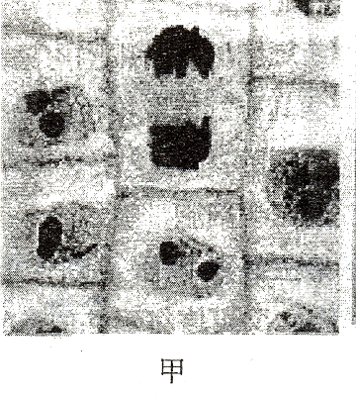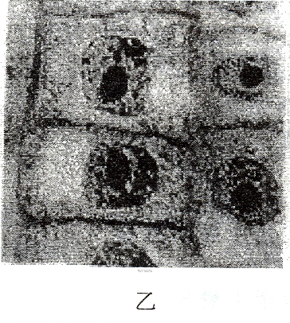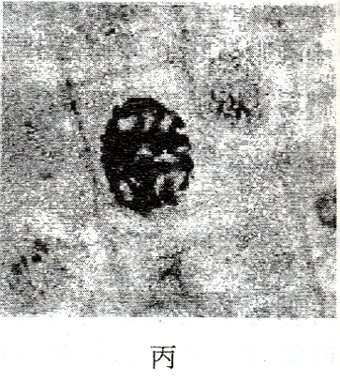
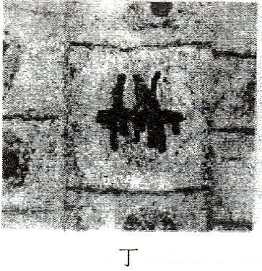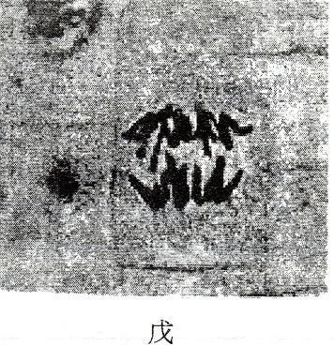
(A)甲→乙→丙→丁→戊 (B)乙→丙→丁→戊→甲
(C)丙→丁→戊→甲→乙 (D)丁→戊→甲→乙→丙
(E)戊→甲→乙→丙→丁
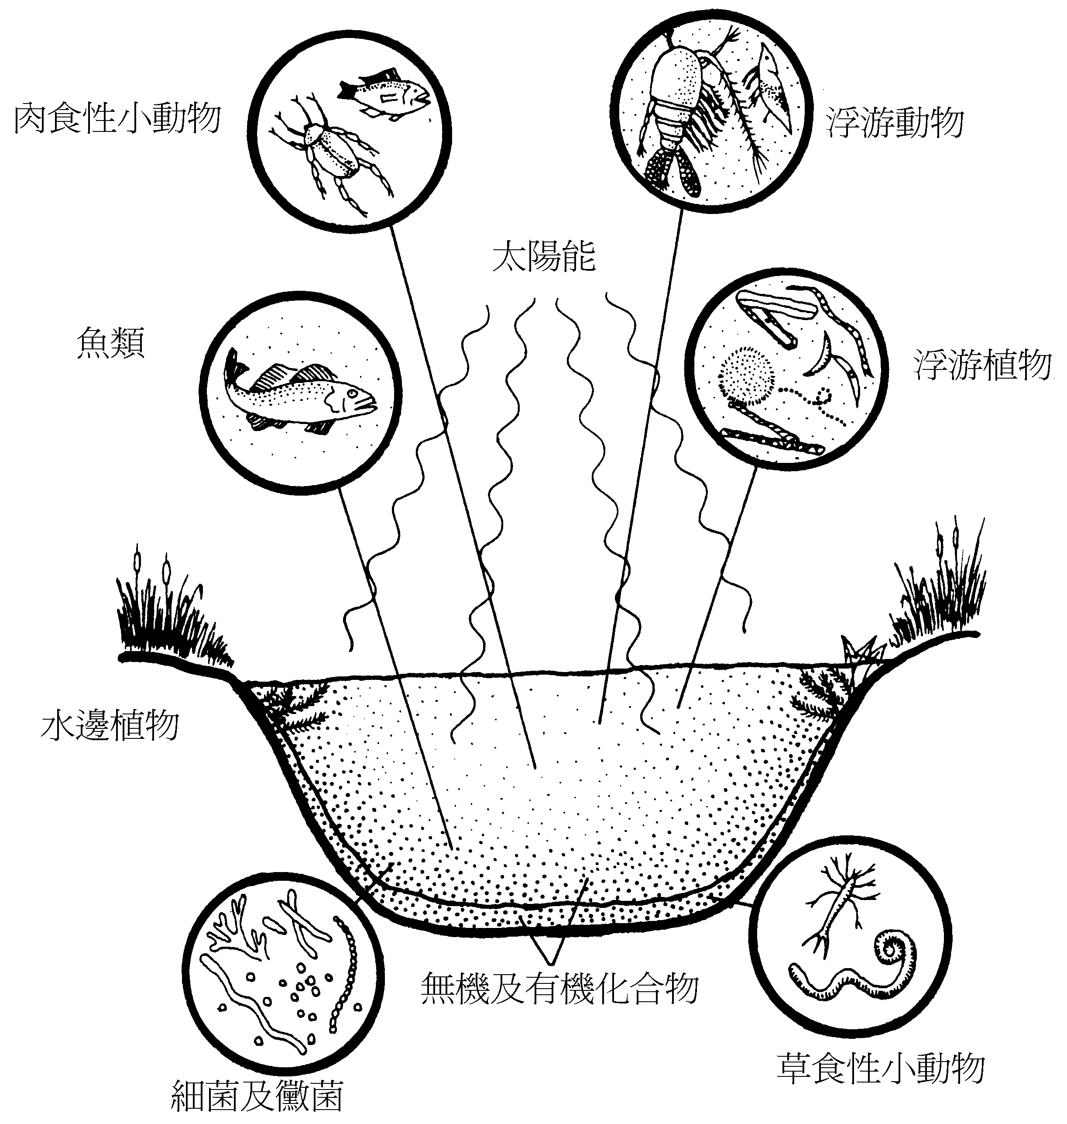
12. 圖4 為一池塘生態系的結構示意圖。在此生態系中的生產者為何？
圖4
(A)浮游植物
(B)浮游動物
(C)細菌及黴菌
(D)食草性小動物
(E)肉食性小動物
13. 天上有些恆星的亮度是會變化的，其中一種稱為造父（型）變星，本身體積會膨脹收縮造成亮度週期性的變化。圖5為某一顆造父變星的亮度隨時間的週期變化圖。依據圖5判斷，此一變星的亮度變化週期約為多少天？
(A)2.0 (B)3.5 (C)5.5 (D)7.0 (E)20
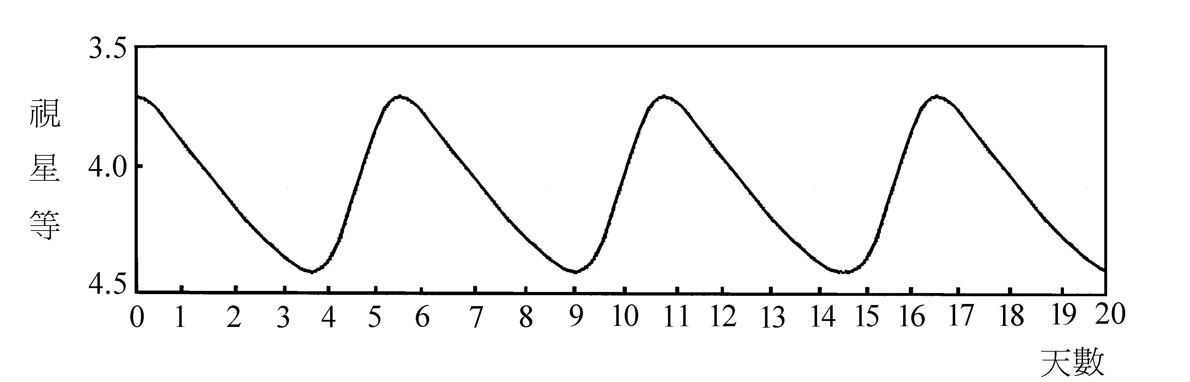
圖5

14. 民國85年7月31日（農曆六月十六日）至8月1日（農曆六月十七日）賀伯颱風來襲期間，造成台灣地區多處嚴重淹水，尤其以沿海地區最為嚴重，發生的原因除了颱風帶來豐沛的雨量外，下列何者是加重沿岸地區災情的因素之一？
(A)沿岸恰巧有強烈的上升流
(B)適逢海水滿潮特別高，造成海水倒灌
(C)適逢黑潮向北流的流量最大的時期
(D)颱風來襲期間，將大量海水增溫後，使海水面上升，導致海水倒灌
15. 圖6為鋒面立體模型示意圖。下列那一選項是冷鋒在甲─乙─丙縱剖面示意圖？
（圖上箭頭表示空氣流動方向）
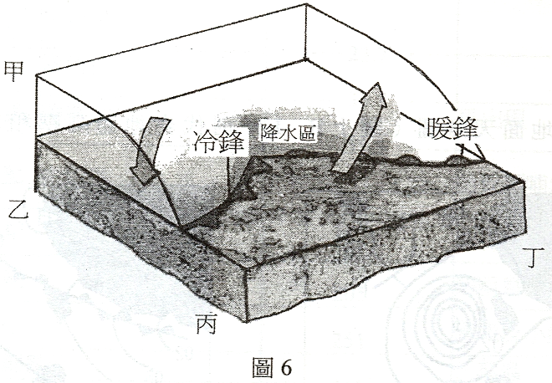
(A)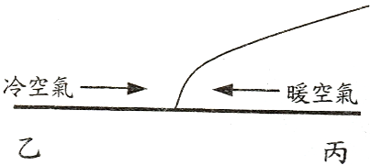 (B)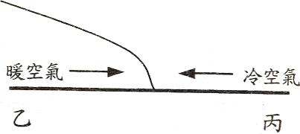
(C)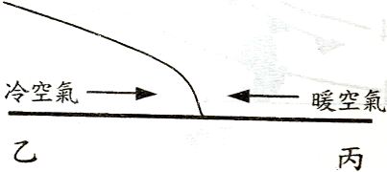 (D)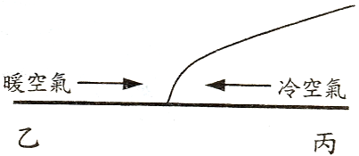
16. 在夏至、春分或秋分、冬至當天，太陽白天在天空中的視運動軌跡如圖7所示，千禧年第一天（公元2000年1月1日），清晨的太陽會從那一方位升起？
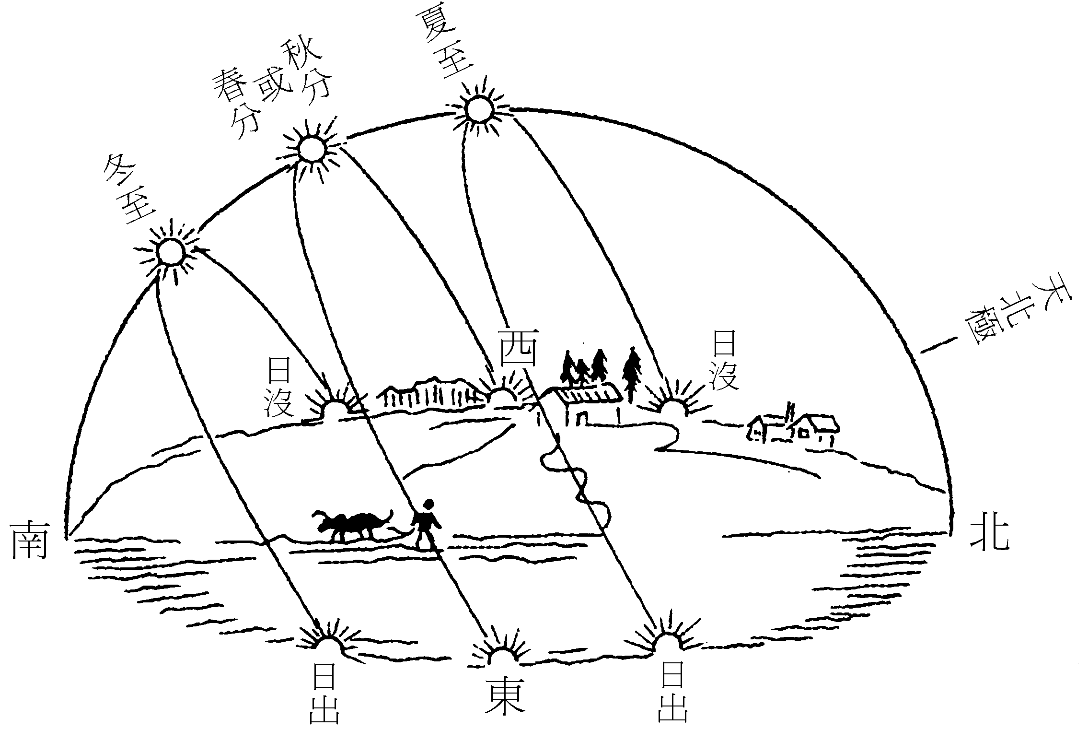
(A)東偏南約20°
圖7
(B)東偏南約30°
(C)東偏北約20°
(D)東偏北約30°
(E)正東

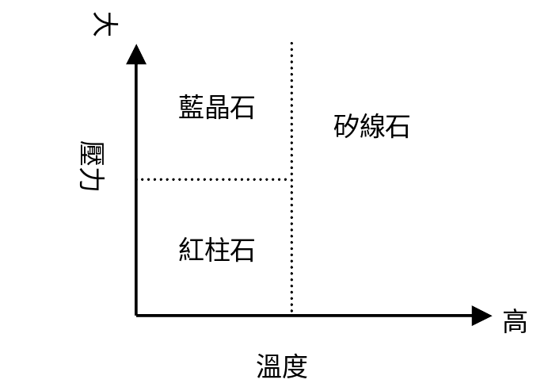
17. Al₂SiO₅有三種同分異構物，它們的生成條件如圖8所示。如果海溝處的地質環境為低溫高壓環境，則期望能在海溝處找到成分為Al₂SiO₅且真正代表低溫高壓的礦物為何？
圖8
溫度
(A)紅柱石
(B)藍晶石
(C)矽線石
(D)藍晶石和紅柱石
(E)紅柱石和矽線石
18-20題為題組
參考甲至丁四張地面天氣圖（圖上H,L分別代表地面高壓和地面低壓），回答下列問題：
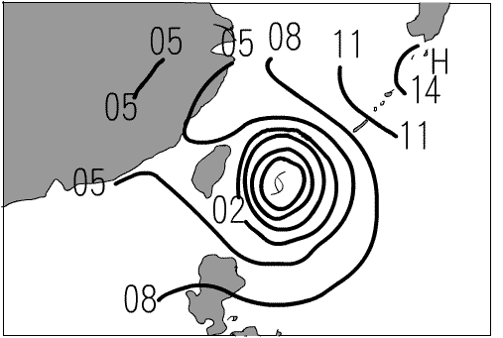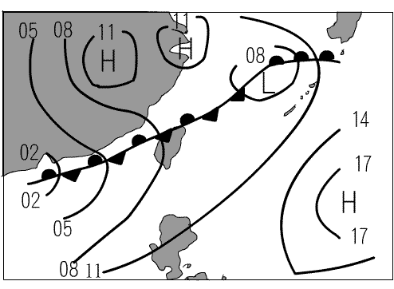
甲圖 乙圖
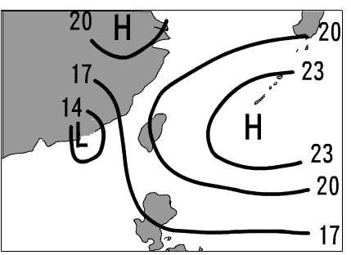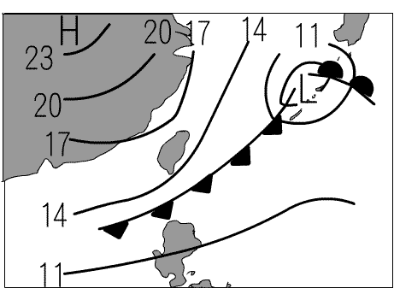
丙圖 丁圖
18. 四幅圖中，那一圖是台灣正值梅雨期的地面天氣圖？
(A)甲 (B)乙 (C)丙 (D)丁
19. 如果甲圖中的天氣系統朝西北方向移動，而且已經推進到基隆正北方的外海，則此時台灣北部地區的天氣狀況有何明顯改變？
(A)雨勢逐漸增強
(B)風向將由西風轉為東風
(C)地面氣壓值逐漸升高
(D)風速轉弱
20. 丁圖所呈現在台灣地區的天氣型態為何？
(A)吹西南風，台灣各地午後發生雷陣雨的機率高
(B)吹東南風，台灣各地氣溫偏高，屬燠熱潮溼天氣
(C)吹東北風，台灣東北部及東部地區層狀雲多，降雨機率高
(D)吹南風，台灣各地普遍乾旱
21-22題為題組
21. 表二是地質年代與化石的對應表，由此表可以知道主要化石的消長情形，恐龍是活在那一地質時代的動物？
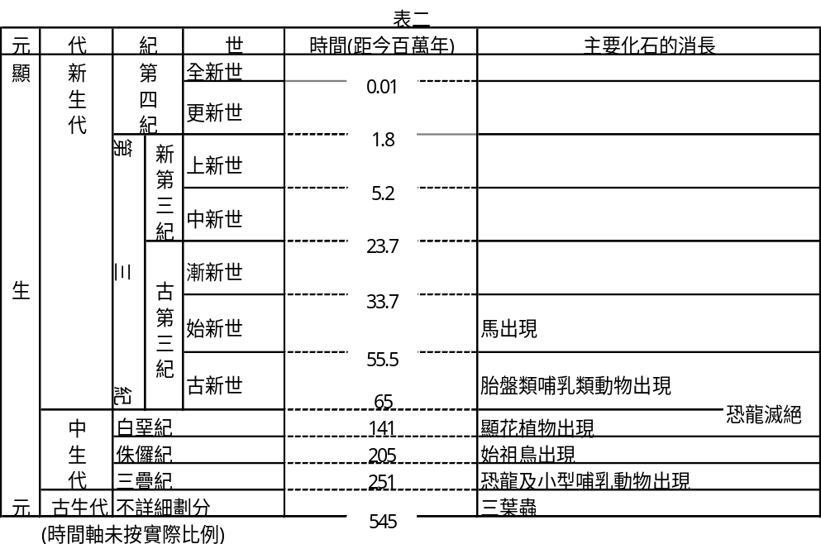
(A)第四紀 (B)第三紀 (C)中生代 (D)新生代 (E)古生代
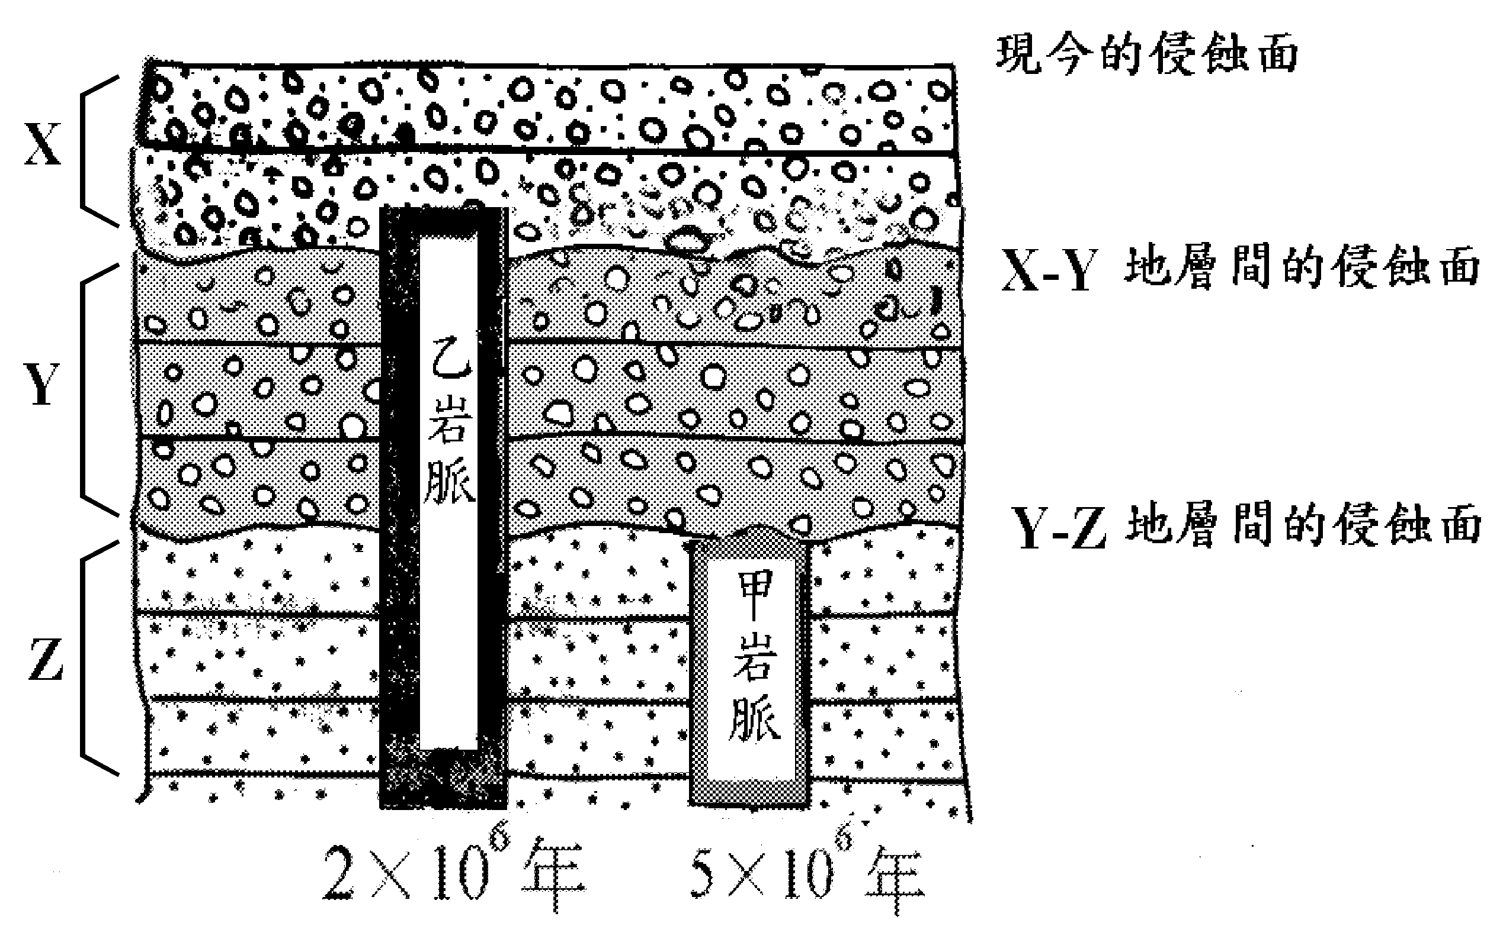
22. 在X、Y、Z地層中之甲、乙岩脈，其定年資料如圖9所示，試問Y地層的地質時代應屬於表二中的那一「世」？
圖9
(A)更新世
(B)上新世
(C)中新世
(D)漸新世
(E)始新世
23. 現代地質學家能推論發生在古生代的各種地質事件，主要是基於何人所創的學說？
(A)韋格納的大陸漂移說
(B)海斯的洋底擴張說
(C)赫伯的宇宙膨脹說
(D)赫頓的均變說
(E)達爾文的天擇說
24. 赫羅圖（圖10）的主序帶上，甲星質量為太陽的10倍，乙星的質量與太陽相同，則甲星的壽命大約是乙星的幾倍？
(A)10⁴ (B)10² (C)1 (D)10⁻¹ (E)10⁻³
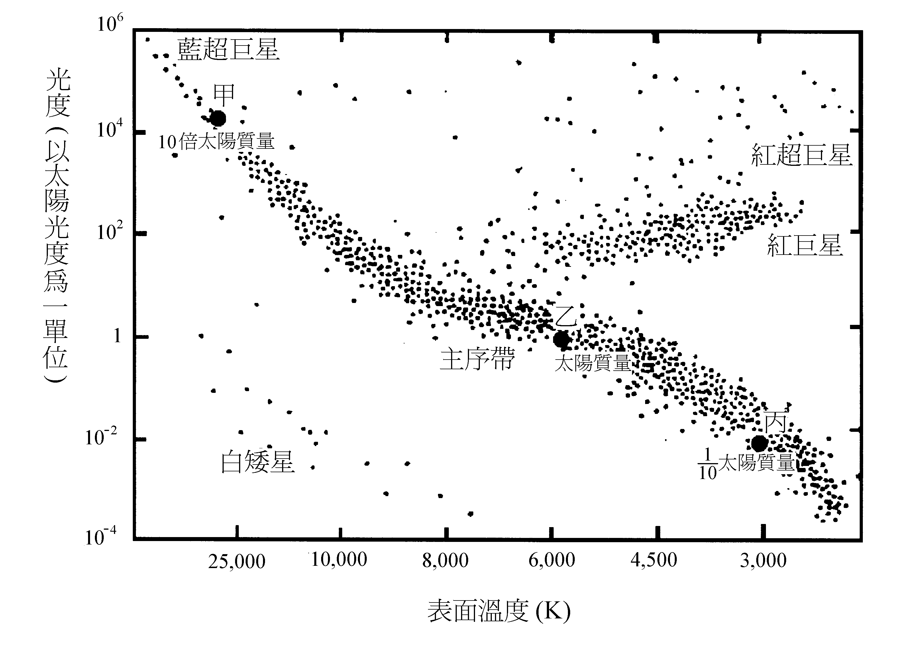
圖10

25-26題為題組
紫甘藍又稱紫色高麗菜，可作沙拉冷盤生食。其所含的多種天然色素，可用沸騰的熱水浸泡萃取。由此所得的紫甘藍汁會隨環境不同，呈現多種顏色，隨pH值改變的顏色如表三：
表三
pH值 | 2 | 4 | 6 | 8 | 10 | 12
顏色 | 紅 | 粉紫 | 藍紫 | 綠青 | 草綠 | 黃
25. 將紫甘藍汁加入與胃液的pH值相當的溶液中，呈現的顏色為何？
(A)紅 (B)粉紫 (C)藍紫 (D)綠青 (E)黃
26. 烹炒青菜時，常希望看到一盤綠意盎然的青菜。紫甘藍色素遇到下列那一種物質最有可能顯出綠色？
(A)白砂糖 (B)食醋 (C)沙拉油 (D)食鹽 (E)小蘇打粉
27-28題為題組
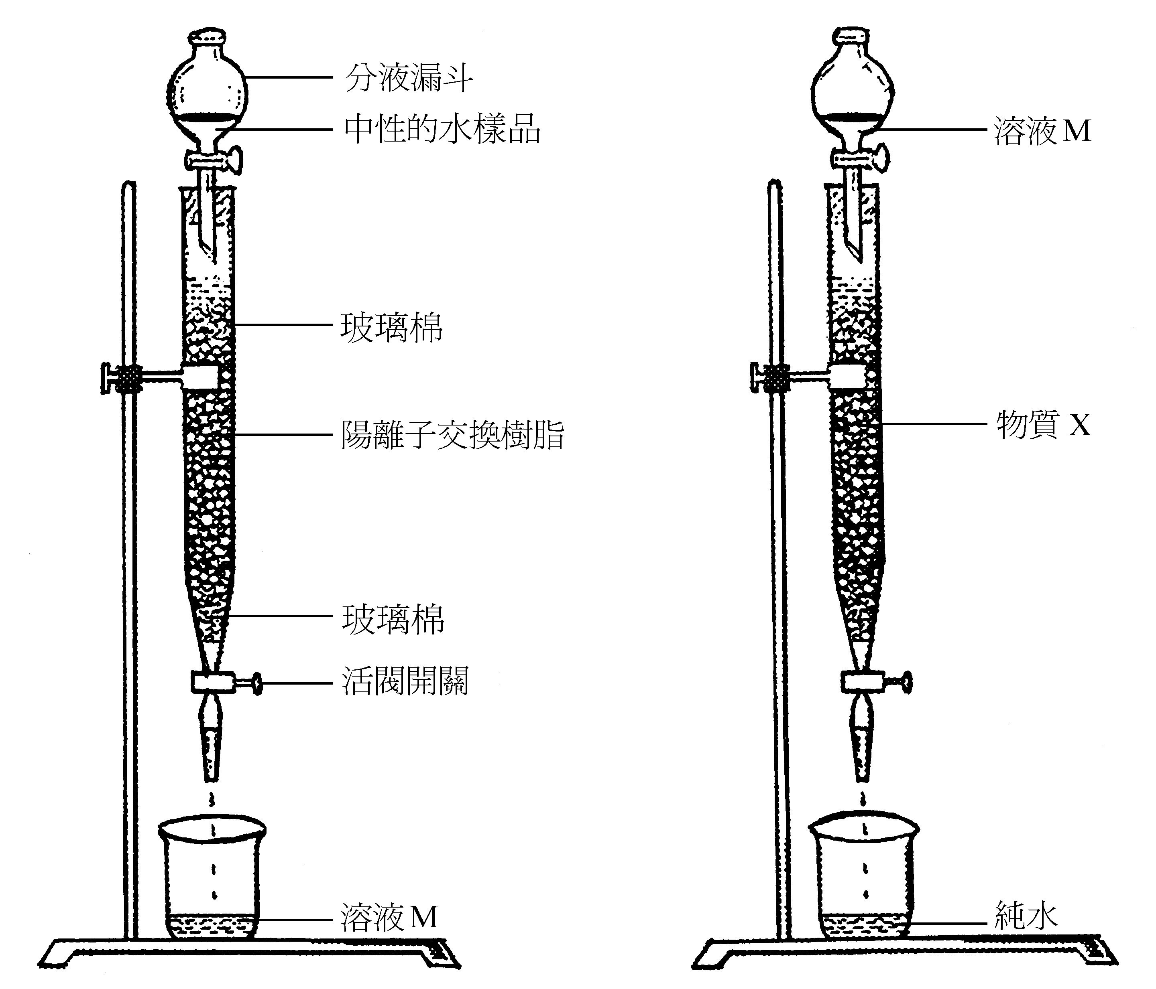
利用離子交換樹脂，可將水中的一些金屬離子或非金屬離子除去。為了要將海水淨化，設計了下列模擬實驗。假如有一中性的水樣品含有少量的氯化鈉與氯化鎂，今要使用甲圖與乙圖的裝置來淨化。離子交換樹脂裝置好了並洗淨之後，將待淨化的水樣品由甲圖的分液漏斗慢慢滴下。
甲圖 乙圖
27. 水樣品中那一些離子可以被甲圖中的陽離子交換樹脂除去？
(A)Na⁺與Cl－ (B)Cl－與OH－ (C)Mg²⁺與H⁺
(D)Na⁺與Mg2+ (E)Na⁺與H⁺
28. 將甲圖的裝置所得到的溶液M，由乙圖的分液漏斗慢慢滴下，取得純水，試問乙圖中的物質X應該是下列的那一種物質？
(A)陰離子交換樹脂 (B)酸鹼中和試劑 (C)活性碳
(D)矽膠 (E)細砂
29. 核能的和平用途日廣，在醫學診斷與治療上的應用有莫大價值。下列有關核子醫學或放射性同位素的敘述，那一項是正確的？
(A)鈷60釋放加馬(γ)射線，屬短暫半生期之同位素，通常藉注射或口服作診療之用
(B)核磁共振顯影儀是利用放射性原理的診斷儀器
(C)兩種放射性同位素，同時由相同的原子數目開始衰變，在同一時段內衰變的數目，半生期短者比半生期長者為多
(D)放射性同位素的應用，是利用放出的γ射線殺死細菌或病毒
30-31題為題組
下列各組物質中各有一個是純物質，另一個是混合物。
甲：氯化鉀水溶液與純水
乙：空氣與純氮氣
丙：金銅合金與純金
丁：柴油與純己烷
假定要在一般的高中實驗室，用實驗的方法來區別純物質與混合物。
30. 在50~120℃間，測其沸點就可以區別出來者為何？
(A)甲 (B)乙 (C)甲、乙 (D)甲、丁 (E)乙、丁
31. 用硝酸銀水溶液，就可以立刻鑑別出來者為何？
(A)甲 (B)丙 (C)甲、丙 (D)甲、丁 (E)乙、丁
32. 以粒子撞擊氮原子核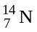，其核反應可用下式表示（是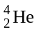；是質子）：
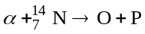
則產生的氧原子核是下列的那一種？
(A)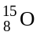 (B)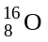 (C)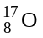 (D)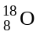 (E)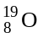
33. 下列有關氯及其化合物在日常生活中的應用，何者錯誤？
(A)氯化氫的水溶液（鹽酸）可用於清除鐵鏽，但亦會加速鐵的生鏽
(B)氯氣有毒，但可用來消毒自來水或游泳池的水
(C)家庭洗衣用的漂白水中，有的含有氯
(D)氯與石灰可製造漂白粉
(E)氯是強還原劑
34. 市售電池多是利用化學反應產生電能的裝置。下列有關化學電池的敘述，何者錯誤？
(A)電池一定包含正極與負極
(B)電池內所發生的反應屬於氧化還原反應
(C)在電池負極產生的電子經由外電路傳至正極
(D)在電池正極產生的陽離子經由外電路傳至負極
(E)每一個電池有兩個「半電池」，每一個半電池都含有一個電極和電解質溶液
35. 下列有關酸鹼滴定實驗的敘述，何者正確？
(A)加入指示劑量的多寡，不會影響滴定的結果
(B)達到滴定終點時，溶液不一定呈中性
(C)達到滴定終點時，酸的莫耳數等於鹼的莫耳數
(D)達到滴定終點時，酸的重量等於鹼的重量
(E)不論待測溶液的性質如何，為了安全，滴定液的濃度愈稀愈好
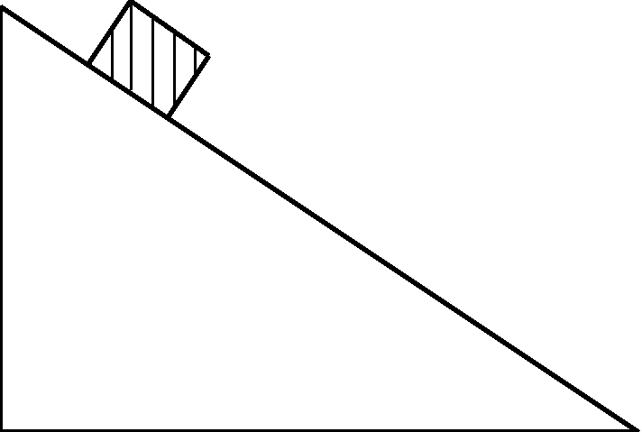
36. 如圖11 所示，一物體沿平滑斜面滑下，在下滑的過程中，下列有關該物體的加速度量值a和速度量值v的變化，何者正確？
圖11
(A)a和v都不變
(B)a和v都漸變大
(C)a和v都漸變小
(D)a不變，v漸變大
(E)a漸變小，v漸變大
37. 一輛小摩托車與迎面而來的快速大卡車正面相撞，摩托車全毀。若只考慮量值但不考慮方向，則下列有關碰撞時力與加速度的敘述何者正確？
(A)摩托車所受的力較小，加速度也較小
(B)摩托車所受的力較大，加速度也較大
(C)二車所受的力大小相同，加速度也大小相同
(D)二車所受的力大小相同，但摩托車的加速度較小
(E)二車所受的力大小相同，但摩托車的加速度較大
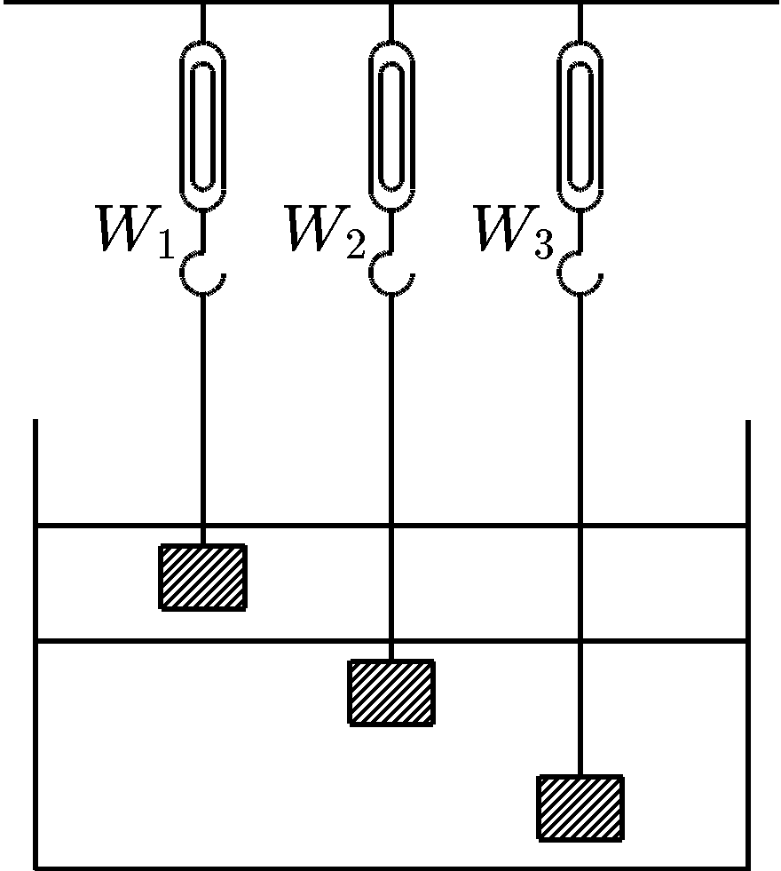
38. 有一容器，內裝互不相溶的兩種液體。今將質量及體積皆相同的三個鋁塊，分別以細繩懸吊於彈簧秤下，使靜止於液體中，如圖12 所示。若「彈簧秤的讀數」分別為W₁、W₂和W₃，則下列大小關係，何者正確？（細繩之重量及粗細不計）
圖12
(A)W₁= W₂= W₃
(B)W₁ > W₂ = W₃
(C)W₁> W₂ > W₃
(D)W₁ < W₂ = W₃
(E)W₁ < W₂< W₃
39. 圖13為純水在不同壓力與溫度時的狀態示意圖（未按實際比例）。若將純水的溫度維持0℃，壓力自10大氣壓下降，直至10⁻³ 大氣壓。則在此過程中，純水的狀態改變情形，下列何者正確？
0 100 溫 度 ( º C )
液態
氣態
固態
壓 力(大氣壓)
1.0
0.006

圖13
(A)固態→液態
(B)固態→氣態
(C)液態→氣態
(D)固態→液態→氣態
(E)液態→固態→氣態
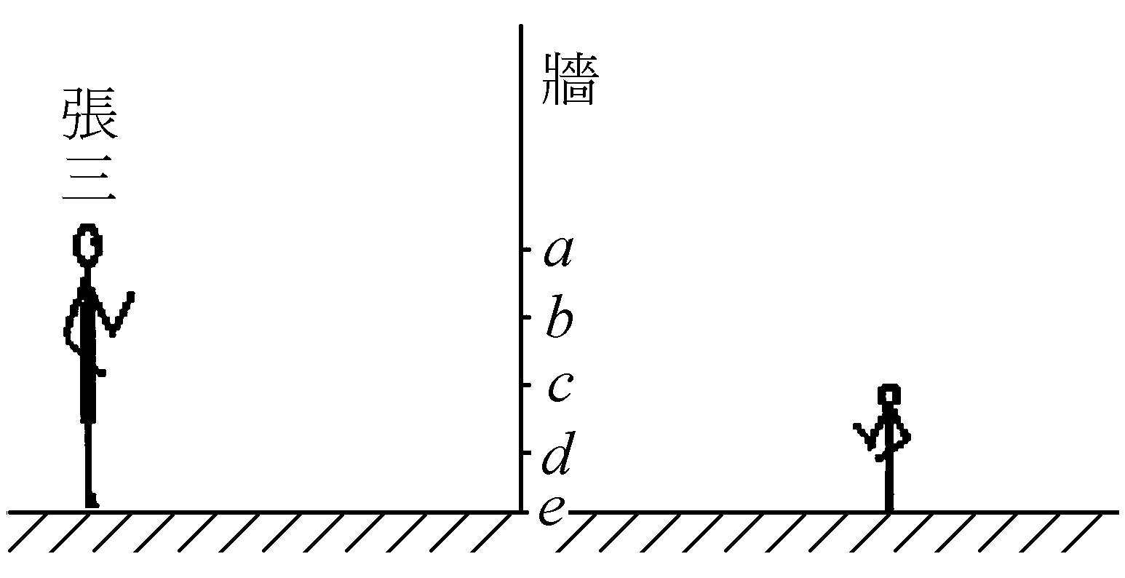
40. 張三與他的兒子分別站立於一面牆的兩邊，如圖14 所示。若要在牆上開一個窗子使兩人彼此都能看到對方的全身，則所需的最小窗子的位置應為下列何者？
圖14
(A)ae
(B)ad
(C)be
(D)bd
(E)cd
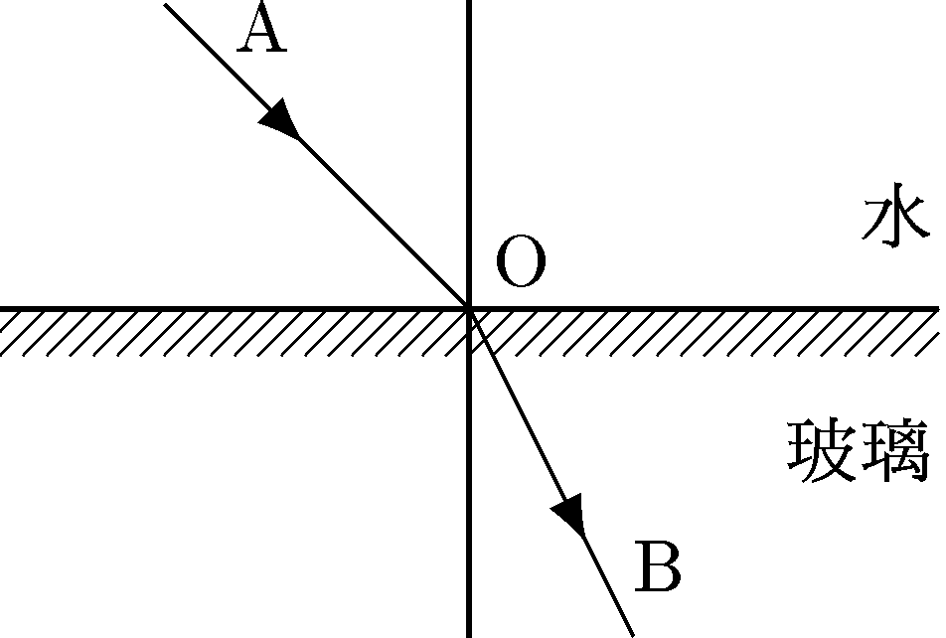
41. 如圖15 所示，一光線在水中沿AO入射至玻璃後，沿OB折射。下列敘述何者正確？
圖15
(A)若入射角增大，有可能產生全反射
(B)若光改自BO入射，則會沿OA折射
(C)光在水中的速率小於在玻璃中的速率
(D)光在水中的頻率小於在玻璃中的頻率
(E)光在水中的波長等於在玻璃中的波長
42. 一個輕而未帶電的金屬小球乙，用一絕緣線懸掛著，如圖16所示。若將一帶電的金屬球甲靠近乙，則下列敘述何者正確？
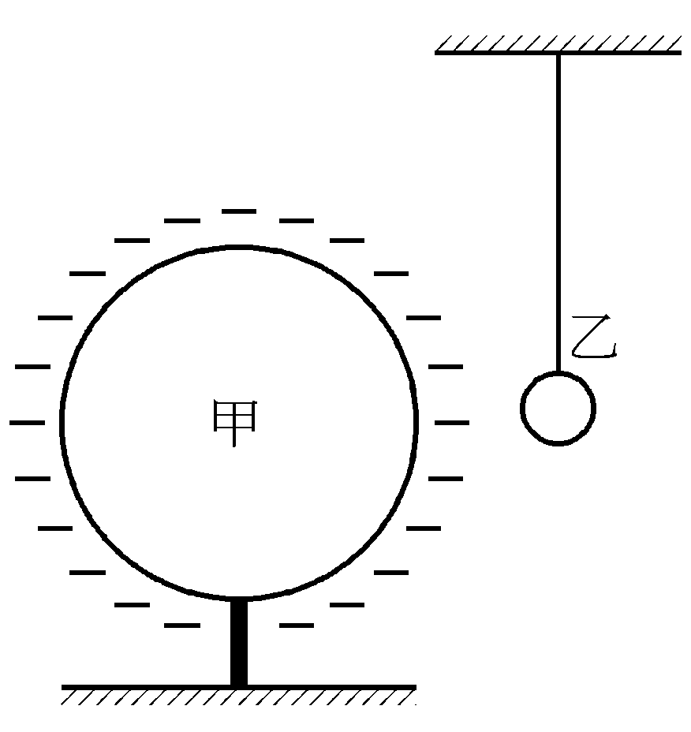
(A)乙先被甲排斥，然後被甲吸引與甲接觸
圖16
(B)乙被甲吸引，然後一直保持與甲接觸
(C)乙先被甲吸引接觸甲，然後被甲排斥離開甲
(D)乙被甲排斥，不可能碰觸甲
(E)乙不受影響，保持不動
43-44題為題組
依國際單位系統，長度的基本單位為公尺。一公尺的標準最初曾被定義為「由北極經巴黎到赤道的子午線（經線），其長度的一千萬分之一」。根據這個標準，及表四的資料，試回答以下與地球有關的問題。
一大氣壓 1.01×10⁵ 牛頓/公尺²
半徑為R的圓周長 2πR
半徑為R的圓球表面積 4πR²
43. 地球的半徑約為多少公尺？
(A)6×10⁴ (B)6×10⁶ (C)6×10⁸ (D)6×10¹⁰ (E)6×10¹²
44. 地球大氣層的空氣總質量約為多少公斤？
(A)5×10¹⁴ (B)5×10¹⁶ (C)5×10¹⁸ (D)5×10²⁰ (E)5×10²²
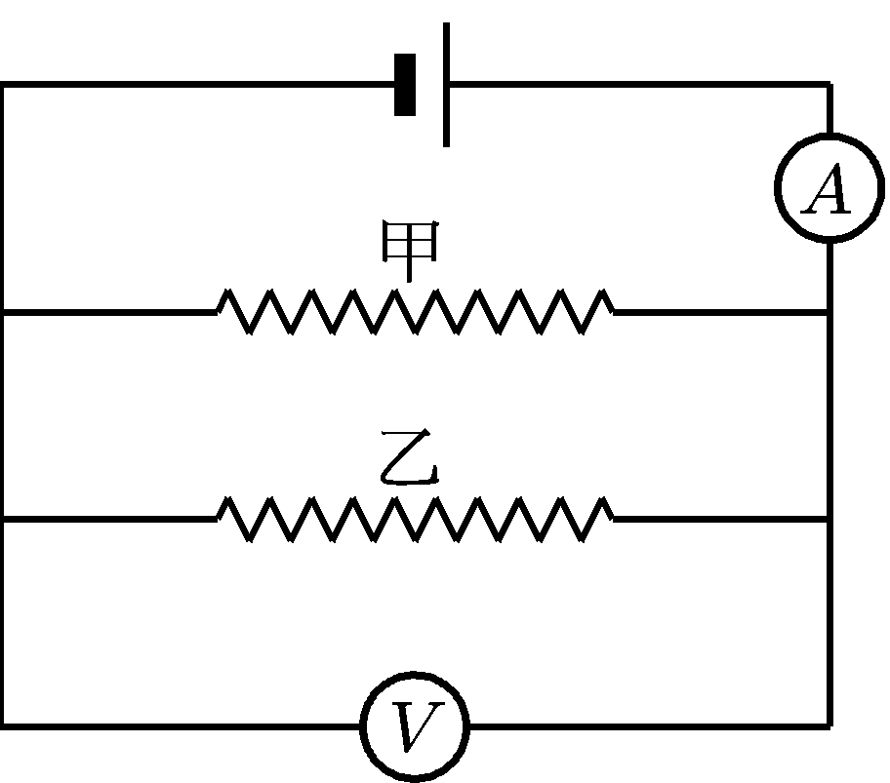
45. 圖17 的電路，V、A 分別代表伏特計與安培計，如將電路中的甲電阻拆掉，則伏特計與安培計的讀數有何變化？
圖17
(A)V與A的讀數均不變
(B)V的讀數不變，A的讀數增大
(C)V的讀數不變，A的讀數減小
(D)V的讀數增大，A的讀數不變
(E)V的讀數減小，A的讀數不變
46. 下列有關陰極射線與X射線的敘述，何者正確？
(A)兩者的行進均可產生電流
(B)兩者均可受靜電場的影響而偏向
(C)兩者均為電磁波
(D)陰極射線為帶電粒子，X射線為電磁波
(E)陰極射線為電中性的粒子，X射線為帶電的粒子
47. 下列有關映像管電視機的敘述，何者錯誤？
(A)映像管內低壓的氣體是用來撞擊螢光幕，以便顯像
(B)載送訊號的視頻電磁波在空中是以光速來傳播
(C)畫面掃描的條數越多，畫質越細緻
(D)重複掃描的時距小於視覺暫留的時距
(E)電視機內部具有高電壓，未拔掉插頭直接以手接觸其內部，會有觸電的危險
48. 核能電廠的核反應器內由於不斷的進行核反應，結果核燃料減少了1公克的質量。假設減少的質量全部轉換成電能，則可產生多少度的電能？
(已知光速c＝3×10⁸ 公尺／秒，1度電能＝1瓩-小時)
(A)8.3×10⁴ (B)2.5×10⁷ (C)2.5×10¹⁰ (D)9×10¹³ (E)9×10¹⁶
49. 大衛表演一種魔術：一水平的直導線在他的指揮下可垂直升降，他係利用通有電流的直導線在磁場作用下而升降的。如電流的方向係由西向東流，而欲使此直導線上升，則磁場的方向為何？
(A)由西向東 (B)由東向西 (C)由北向南 (D)由南向北 (E)由下向上

請注意：

第50題至第60題，未安排試題。請從第61題繼續作答。

貳、多重選擇題
說明：第61至69題，每題的選項各自獨立。選出正確選項，標示在答案卡之「選擇題（第二部分）」。每題答對得2分，答錯不倒扣，未答者不給分。只錯一個可獲1分，錯兩個或兩個以上不給分。
61. 下列那些動物有開放式循環系統？（應選三項）
(A)蛇 (B)蝗蟲 (C)青蛙 (D)蟑螂 (E)螃蟹
62. 橫膈肌肉收縮會造成下列那些結果？（應選二項）
(A)胸腔底部下移 (B)呼氣 (C)胸腔擴大
(D)胸腔內部壓力上升 (E)肺臟壓縮
63. 下列激素中，那些和人體利用醣類有關？（應選四項）
(A)副甲狀腺素 (B)腎上腺皮質素 (C)腎上腺素 (D)胰島素
(E)抗胰島素 (F)動情素 (G)黃體激素
64. 孟德爾以豌豆作為遺傳實驗材料而獲得良好的結果，主要是與豌豆的那些特性有關？（應選二項）
(A)豌豆是一種異花授粉的植物，在自然情況下容易造成子代的變異
(B)豌豆是一種異花授粉的植物，在自然情況下容易獲得雜交品系
(C)豌豆是一種自花授粉的植物，在自然情況下不易行異花授粉
(D)豌豆是一種自花授粉的植物，在自然情況下容易保存純種品系
65. 在地球上觀察月球，會發現月球恆以同一面向著地球。目前人類已經計畫在月球上建立可供人生活的基地，如果月球基地位於面向地球的地方，在其上進行觀察與探測。則下列敘述中那二項是正確的？（應選二項）
(A)地球都以同一面，面向月球 (B)地球具有盈虧現象
(C)月海中有大量的水 (D)月球上找不到玄武岩
(E)月球上無板塊運動
66. 下列家庭洗滌用的物質，那兩種互相作用，會產生有毒氣體，因而不可混合使用？（應選二項）
(A)鹽酸 (B)肥皂
(C)沙拉脫 (D)漂白粉（含有次氯酸鈉）
(E)通樂（含有氫氧化鈉）
67. 過錳酸鉀與草酸（乙二酸）反應，會產生氣泡，可以用下列離子反應式表示：
試完成上列反應式後，回答係數x,y,z所代表的數字的選項（應選三項，次序不拘）。
(A)1 (B)2 (C)3 (D)4 (E)5
(F)6 (G)7 (H)8 (I)9 (J)10
(K)11 (L)12
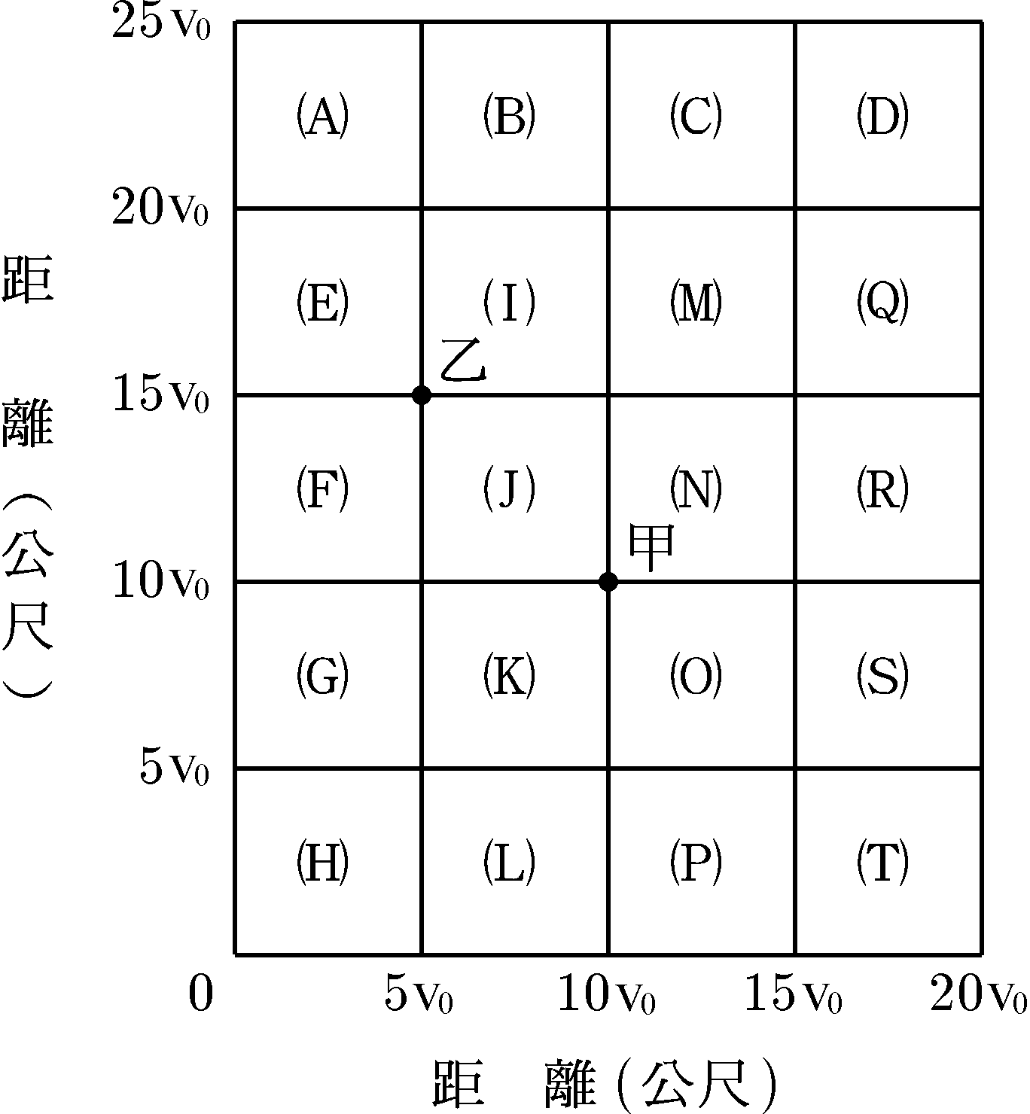
68. 一儲氣槽因不慎爆炸，小美位於圖18的甲地，先看到發出的火光，5秒後才聽到爆炸聲，小明於乙地則是在看到火光後10秒才聽到爆炸聲。若聲速為v_{o}公尺/秒，則爆炸的儲氣槽可能位於圖18的那些方塊區？（應選二項）
圖18
69. 漆包線所製成的螺線圈與磁鐵的位置如圖19 所示，電路中G為電流計。下列的何種情況螺線圈會有感應電流流過？電流的方向為何？（應選二項）
(A)磁鐵快速靠近螺線圈時，電流由Y經G流向X
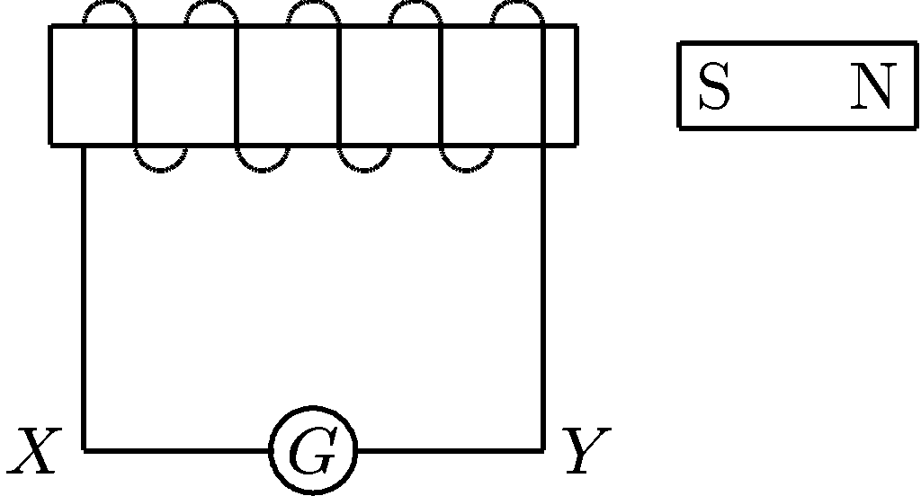
(B)磁鐵快速靠近螺線圈時，電流由X經G流向Y
圖19
軟鐵棒→
(C)螺線圈快速靠近磁鐵時，電流由Y經G流向X
(D)螺線圈快速靠近磁鐵時，電流由X經G流向Y
(E)螺線圈與磁鐵一起以相同的速度向右移動時，電流由X經G流向Y
(F)螺線圈與磁鐵一起以相同的速度向右移動時，電流由Y經G流向X
參、題群題
說明：第70至77題。答案應標示在答案卡之「選擇題（第二部分）」。每題完全答對得2分，未完全答對則不給分，答錯不倒扣。
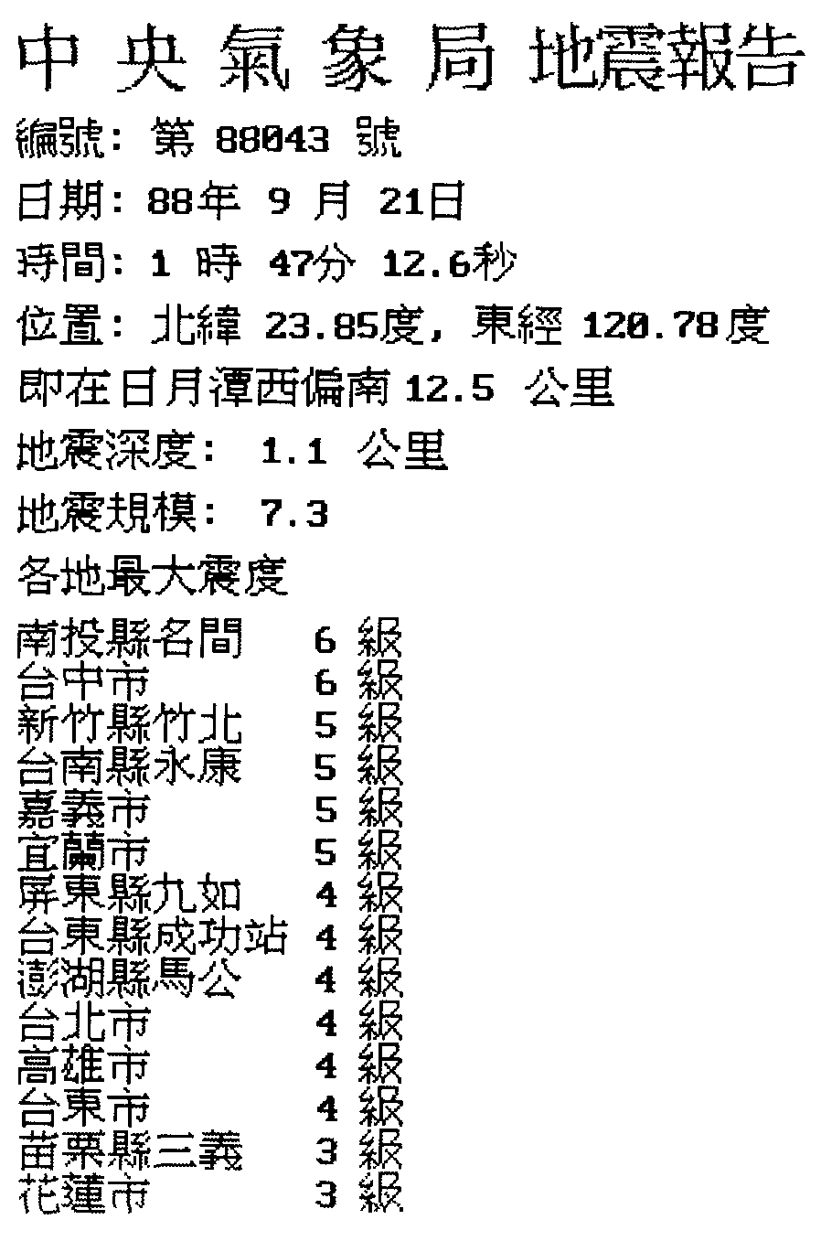
70-77為題組
表五
去年9月21日清晨，台灣發生集集大地震，當時離震央不遠的南投中寮高壓變電所，因大地震而嚴重受損，造成依賴南電北送的北部地區大停電。北部有些深夜未入睡的居民，察覺到先停電之後，再感受到天搖地動。中央氣象局依據各地觀測站的資料，測得震央位置，並發布地震報告如表五。位於斷層帶的災情陸續傳來，死亡及受困人數不斷增加。有少數災民在被困數日之後，才陸續獲救。這些倖存者被緊急送到醫院之後，除了身體虛弱之外，由於長時間缺乏飲水，醫生特別擔心倖存者腎功能是否正常。事隔多日，災情逐漸受到控制，而人們開始好奇，是否有些異象能預測地震的發生，例如在少數地方就曾報導在地震發生前數日，有地底泥漿伴隨氣泡湧出地表的罕見景觀。試依以上敘述，回答70至77題：

70. 地震受困者，由於長期缺乏飲水，腎臟機能可能受影響。下列有關腎臟功能的敘述何者正確？（應選二項）
(A)腎臟的工作非常繁重，因此腎臟組織每小時之耗氧量遠超過同重量之心臟肌
(B)血液流經腎小球時，其中的水分、鹽類離子及蛋白質，會被濾入腎小管中
(C)核酸或蛋白質的代謝產物，雖對身體無害，但必須由腎臟排出體外
(D)人體攝入的水，大部分經由腎臟的排泄作用排出體外
(E)腎臟有再吸收作用，以免脂肪及蛋白質
71. 可以參考表五，判斷下列有關地震的敘述，何者正確？（應選二項）
(A)理論上，此次地震發生時在世界各地測得的地震規模皆應相同
(B)地震規模的大小是依地面建築物所遭受的破壞程度來區分
(C)表五中之「位置」指的是中央氣象局某一地震觀測站的位置
(D)一般而言，距離震央愈近，則震度愈大
(E)此次地震全省各地所測到的最大震度為7.3
72. 住在台北的王同學察覺到停電和地面開始震動的時間差約為30秒。他根據台灣島南北長約400公里，且假設地震一發生，中寮的高壓變電所立即斷電，而估算出此次地震的震央大約落在台灣中部。試問王同學設定的Ｐ波的波速約為多少？（單選）
(A)0-1公里/秒 (B)2-3公里/秒
(C)5-7公里/秒 (D)15-30公里/秒
(E)100-150公里/秒 (F)200-385公里/秒
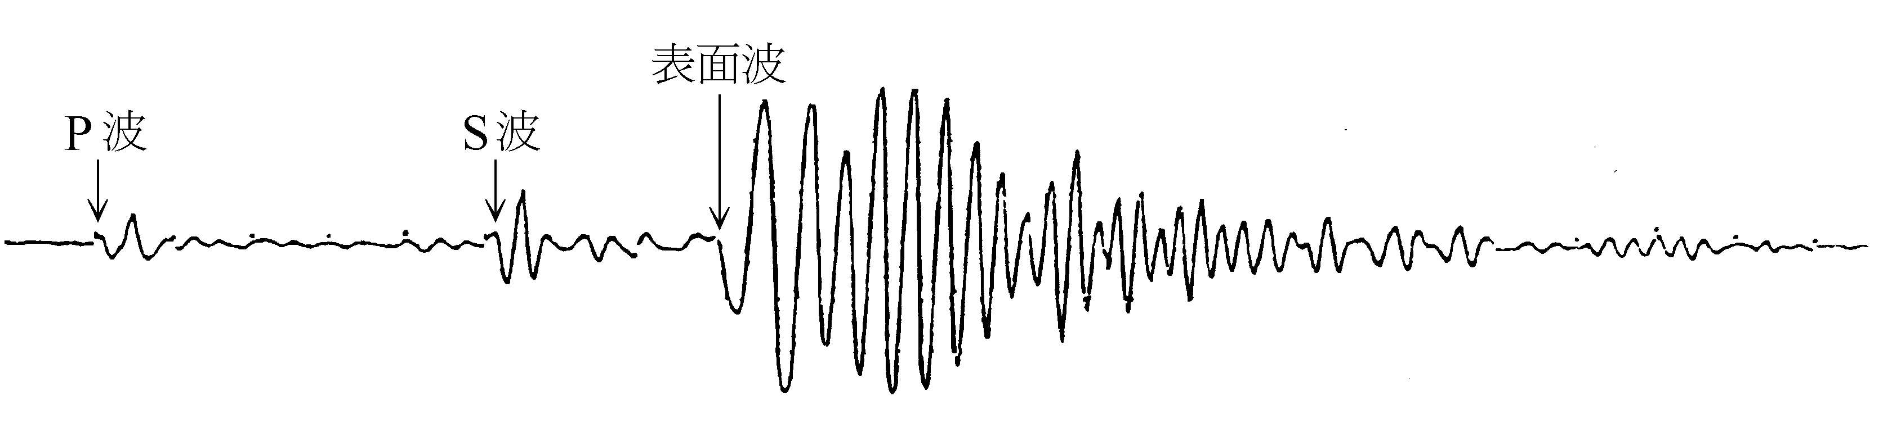
73. 某測站收到的地震波如圖20 所示。下列有關此三種波的比較敘述，何者正確？（應選二項）
圖20
(A)P波的速度最慢 (B)P波最先到達測站
(C)波屬橫波 (D)S波屬縱波
(E)S波的速度最快 (F)表面波的振幅最小
(G)表面波的速度最慢
74. 若將那些從泥漿中湧出的氣泡，收集後直接導入澄清的石灰水中，石灰水變混濁，則顯示泥漿中的氣泡，可能含有下列那一種氣體？（單選）
(A)O₂ (B)H₂ (C)CO
(D)CO₂ (E)SO₂ (F)CH₄
75. 有些地區因其它地質活動，有天然氣或沼氣從地表釋出而燃燒，被誤認為與地震有關，試問天然氣與沼氣的主要成份為何？（單選）
(A)O₂ (B)H₂ (C)CO
(D)CO₂ (E)SO₂ (F)CH₄
76. 地震也會造成家用瓦斯外洩，引起火警。瓦斯燃燒不完全，而產生無色、無味、無臭，卻容易中毒致死的氣體為何？（單選）
(A)O₂ (B)H₂ (C)CO
(D)CO₂ (E)SO₂ (F)CH₄
77. 地震後停電，小馬利用兩個1.5V的乾電池及標示3V、5W的小燈泡自製簡易手電筒，下列的電路何者正確？（應選二項）
(A) (B) (C)

(D) (E)

